一、登录方法：在学校访问www.tsyzh.edu.cn
在家里访问vpn.tsyzh.edu.cn
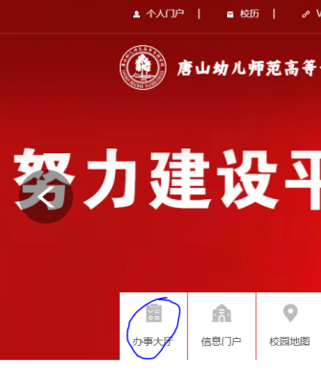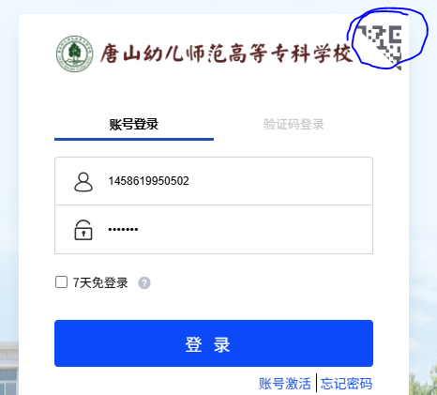
利用账号密码登录、利用手机验证码登录或者点击右上角二维码后用“今日校园”扫码登录。登录后在“系统直通车”里访问“新教务系统”（使用VPN网址登录后，需要先选择“融合门户”）
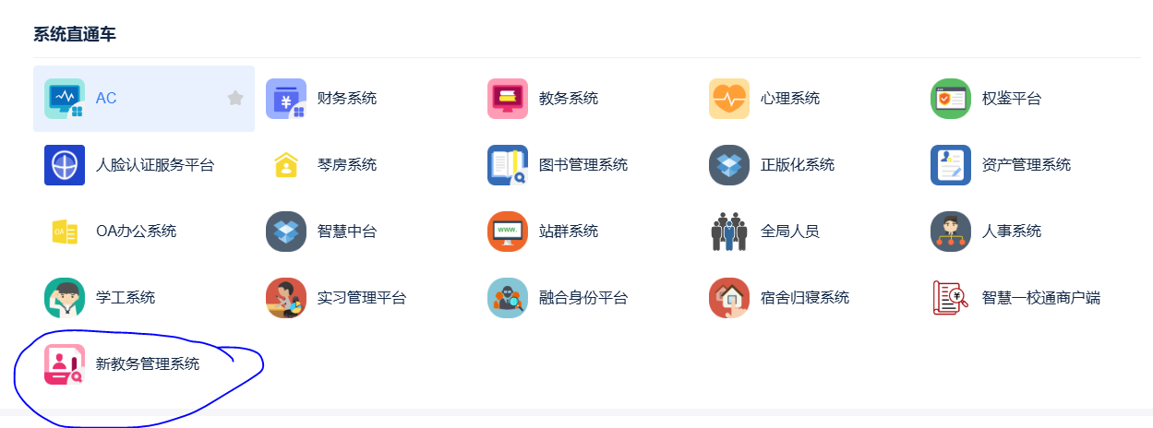
二、综合成绩构成设置和修改方法
登录后单击右上角的“主控”，然后在新的页面单击“成绩录入”

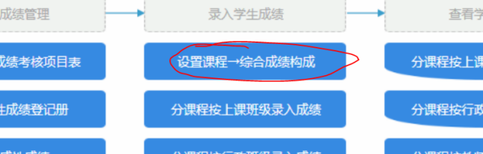
在“录入学生成绩”菜单下选择“设置课程-综合成绩构成”，把当前学期设置为“2026-2027第一学期”，
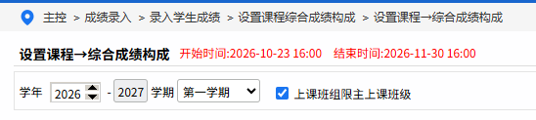
在未设置的课程里勾选相应课程，然后在下面设置综合成绩构成，不需要的项目可以空白
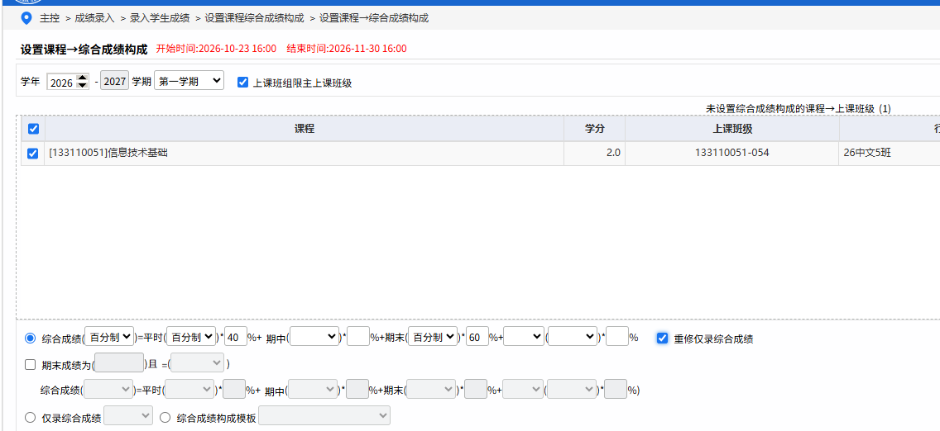
设置好后点击右侧向下的箭头：
如果有设置不正确的，勾选设置错误的课程班级，然后单击右侧向上的箭头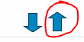，把它退回待设置区。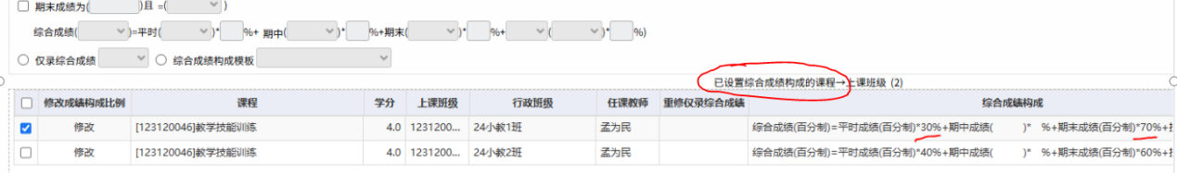

在“综合成绩构成模板”中有3个设置好的比例模板，也可以直接选择使用。
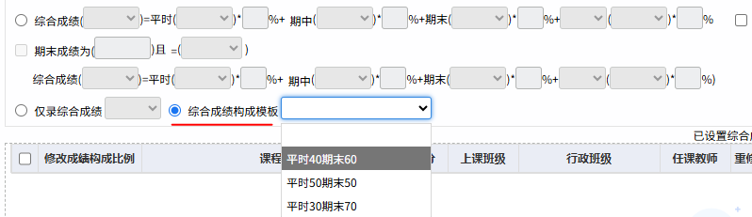
二、成绩录入方法
登录后单击右上角的“主控”，然后在新的页面单击“成绩录入”

在“录入学生成绩”菜单下选择“分课程按上课班级录入成绩”
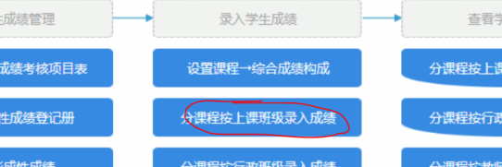
然后把当前学期改为“2026-2027第一学期”，出现课程班级后单击最后的“录入”即可录入成绩。
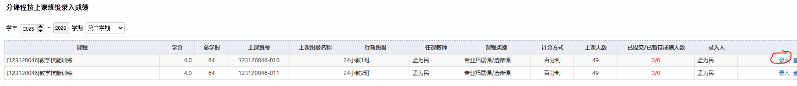
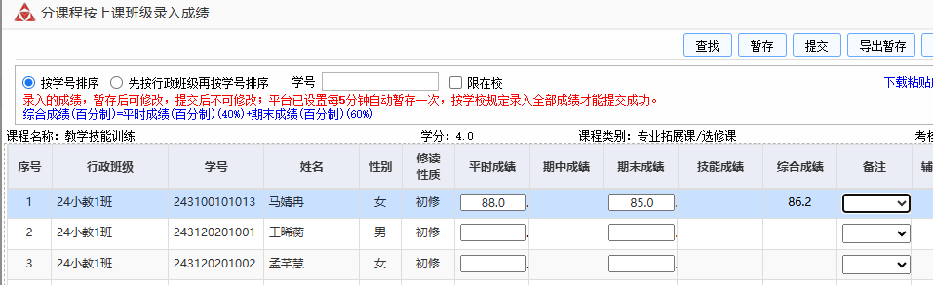
注意
***“出勤”、“学习态度”、“提问”等非期末成绩都需纳入“平时成绩”，如想在系统里也录入平时成绩构成的所有项目，请参考文档“形成性成绩录入操作”。录入“平时成绩”和“期末成绩”时需要使用百分制。
***体育课程需要将所有与期末成绩相关的项目折合成百分制成绩后录入。比如大学体育课程成绩单比例为（出勤10%、课堂表现5%、知识10%、体能30%、技能45%），期末成绩由后两项构成，则需要按照2:3的比例计算出期末成绩。
除了手动录入外，也可以单击右上角的“下载粘贴成绩模板”，将成绩弄到此模板中，注意不要放错位置
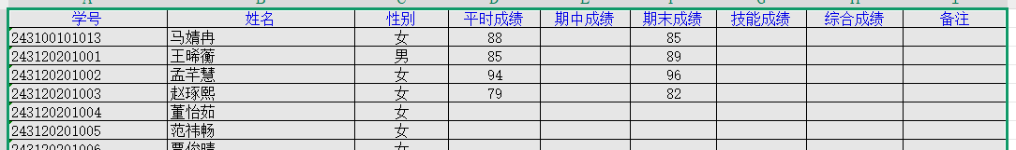
然后复制模板中的所有数据（快速选中所有数据的方法：先选中某一个有数值的单元格，然后按快捷键CTRL+A），单击右上角的“批量粘贴成绩”，将复制的数据粘贴到右侧，之后单击此窗口右上角的“批量粘贴成绩”
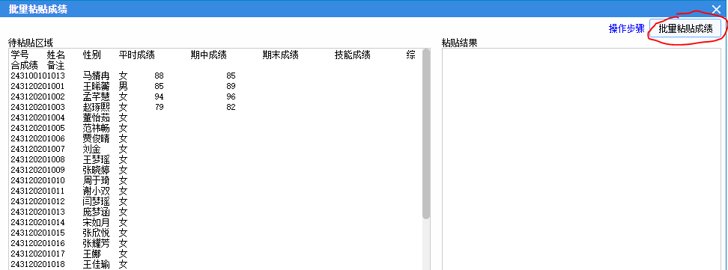
如果粘贴错误，可以单击右上角的“删除暂存”清除所有数据后重新粘贴。
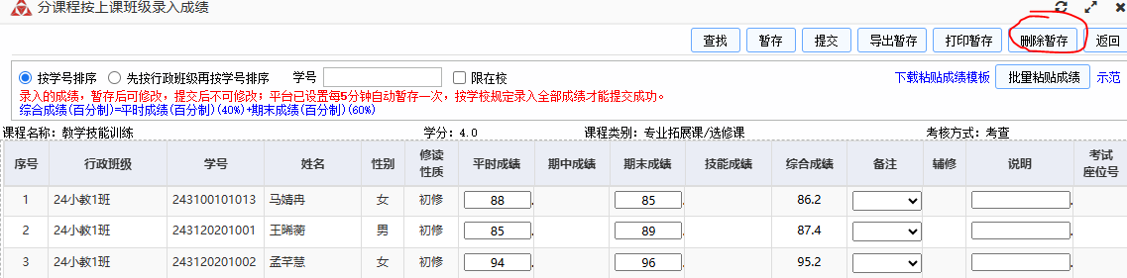
录入完一个班级的成绩后可以先单击“暂存”，检查无误后再“提交”。
- 成绩打印
在“查看学生成绩”菜单下选择“分课程按上课班级查看成绩”（备注：大学体育2和大学体育3需要选择“分课程按行政班级查看成绩”）
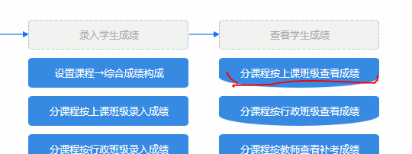
选择相应的学年学期26-27-1，单击对应课程班级后的“原始”
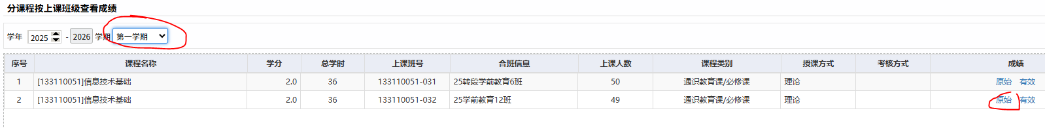
单击“导出PDF”
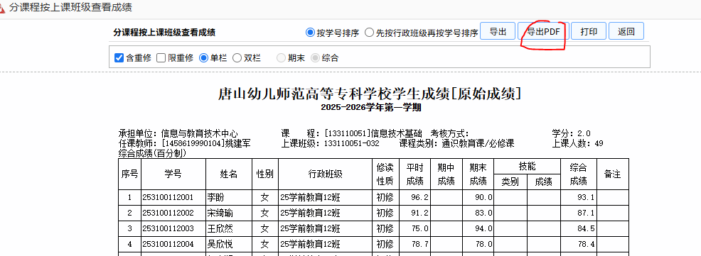
之后打开下载的PDF，单击右上角的打印按钮可以打印成绩单。
